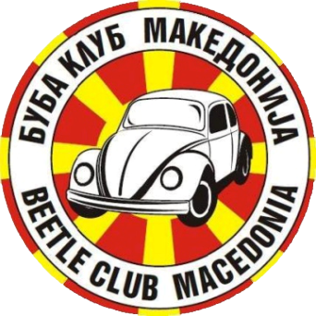
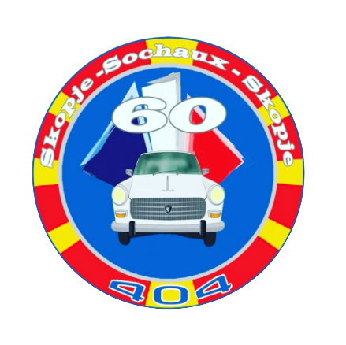

на

За поддршка на новогодишен хуманитарен собир 26.12.2021

Данела Арсовска – CityMall

Благодарница
КИВ „Буба Клуб Македонија“, „Љубители на класик Мини“ и „Пежо 404 клуб“

ДОДЕЛУВААТ

